4.配方BOM方案确定？（开发内部）

通过工艺来确定结构化BOM

公司级平面的BOM清单中包含所有替代料的关系

发料单中，根据库存决定具体所发物料（如果有替代料，此时所发已经是替代料）

日订单BOM中，只发送类似于id，编号等，EBR链接到公司级BOM

结构化BOM中不需要再提现自制或者外购物料类型了。

外购物料不需要生成工单，直接作为原材料投料使用。

自制或者外购的物料类型，订单拆工单时，由操作员自行选择。

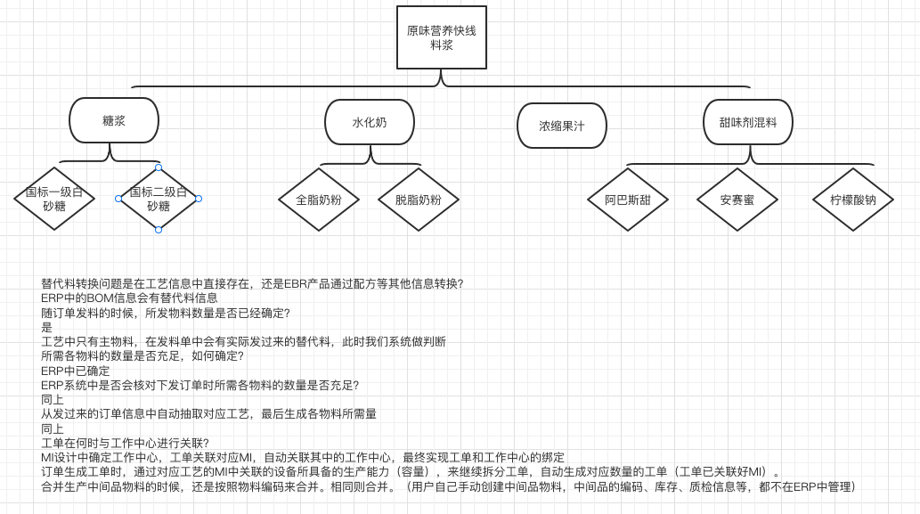

6.所有单位接口（开发内部）

暂定给什么用什么，如果需要一个地方统一维护所有单位，届时再加

7.在线文档最新接口更新（待办事项）

1. 中间品是否有批次号（ebr自己生成中间品批次号）

1.ebr是否需要记录成品入库？

ebr需要记录生产出来的产品数量，存放在哪里。仅存一条记录

与wms接口中，会存在入库状态、库位信息。数量ebr自己已经知道。

1. 工单管理父级工单编码需要记录吗？（来源在哪）

多个订单合并生产，生成工单后，在工单生产时，能否识别到当前工单是属于哪个订单的。

需要订单有顺序。

糖浆和茶汤，是公共属性，不需要对应某个订单。

~~猜想：订单按照顺序排好后，根据工单生产的数量，能否关联到对应的订单。~~

5.发料单下发后 物料及中间品入库后要区分库存库位吗？（中间品是否有出入库操作）

需要。做虚拟逻辑库位，物理上是在一个个的罐子中。

~~EBR车间级别的大库（原料库），用来接收ERP的发料~~

三个仓库：

1、公司级原料仓库（大库），所有采购来的物资都存放与此

2、发料后，放入ERP系统中的线边库（车间库）

以上都在ERP系统中

1. EBR只管理半成品库，不需要再做车间级别的库

投料的时候，扣减ERP中对应库位的库存。需要与ERP沟通这部分的接口，用来扣减操作

8.生产日订单物料中物料和发料单物料是否一致？（替代料）

~~可能不一样，需要EBR通过替代料的计算公式，换算。~~

ERP下订单，随订单有订单BOM，其中有（所有）替代料的物料编码，同时订单BOM会发送给仓库，仓库确定发料单中的物料明细（如果存在替代料，则会明确告知是替代料中的1种或几种，以及替代比例关系）。订单BOM中只有物料代码和数量，出库时，带批次。通过工艺，由EBR生成的结构化BOM中，没有替代料。

通过结构化BOM可以得到本次主料应该是什么，通过订单BOM得到替代料，最终知道本次下发物料中那些替代料是用来替代哪些主料

9.生产订单下 包装订单查看经销商信息（只有编码？）

只展示经销商编码，非包装类型订单，则空。经销商编码如果有多条，则需要主子表方式展示。具体对应几条，与ERP人员沟通核对。

1. 生产订单中班组班次是否有用？

ERP班组颗粒度粗，EBR中班组颗粒度更细

与ERP系统交互报工时，以ERP中的班组为报工单位

EBR的班组用于工单数据隔离，ERP

班组管理中加入字段：所对应ERP中班组

订单中规定了理论上哪些工作由哪个班组来做。

EBR中不强制做数据隔离，考虑早班由于特殊原因造成工作未完成，由下一班继续进行生产任务

与李工开视频会议，了解客户现有ERP系统中的操作流程和业务逻辑

11.生产订单关联配方BOM方式？（自动关联（BOM代码一致）、~~手动关联~~）

通过BOM对应的物料代码，来自动关联BOM。

1. 订单拆分工单 工单圆整数量是否可修改，依文字描述可修改字段为数量、此处没有层级概念

可以修改。默认四舍五入。层级是根据结构化BOM来。

订单和工单的关系（合单、拆单等），待反馈

1. 订单拆工单 合单后计划开始时间 、计划结束时间 计算依据？

订单独有的，按照自己订单的开始时间计算工单开始时间。如果是和其他订单共用的，则按照最早开始的订单，来计算该工单开始时间。

1. 物料退回ERP接口？

与ERP（WMS）开发人员沟通接口

1. 产品入库：产成品入库和半成品入库（分别对应哪个库）

成品对应ERP库，半成品对应EBR。（瓶盖、瓶坯（半成品），会存在ERP库中）

与ERP（WMS）开发人员沟通出入库相关接口

1. 订单取消 合成工单与订单的关系是什么？

同12

1. 产成品入库和订单的关系？

订单----工单----产成品，同12

1. 工单管理 工单查询 手动新增工单和订单的关系

同12

19工单管理 父级工单编号是什么？

同3

1. 工单管理 工单中工作中心、 班组、班次的来源（绑定关系来源）？

工作中心和工单的对应关系，由物料代码所属工作中心来关联。

班组、班次不需要

1. 物料信息 物料类别代表的意义是什么（产成品、原材料）？

是

1. 工单报工 半成品是否有报工（ebr自身） ？

是。EBR记录。

1. 班组交接 工单未完成能交接吗？投料清单 成品清单 原型提供？

班组交接按照订单级别，同12

班组交接接口明细，与ERP开发人员沟通

1. 班组交接 下班班组是否是在班组交接时由当前班组组长选择的？

是。

1. 班组交接 可修改内容是什么？

待定

~~26.配方BOM BOM代码字段添加~~

27.退料单 生产结束后剩余物料退回吗？

ERP系统对半成品（瓶盖瓶坯）自行做移库操作

1. 成品入库 与工单报工的入库申请单有什么区别？

报工=入库

新增入库申请单用于流程结束后，无法二次报工的情况，来修正最终入库数量用

1. 设备档案 这个功能谁来做（接口来源）？

ERP是数据来源

拿来后，需要配置PLC相关参数，能力

1. ~~成品上报 垛码机上报唯一标识字段什么意思？~~

31.检验项目和检验方案的关系，目前来看客户提供的接口，没有体现出来检验方案。

是否是通过物料编码，自动关联检验方案和多个检验项目。

物料-----检验方案-----多个检验项目

1. 检验申请单是只发送请求还是需要用一个功能页面来实现？

在MI中配置出检验申请单子流程，质监部门在检验执行页面进行质检，结果返回MI页面，根据质检结果走后续流程。

1. 检验执行的时候，有两个工单编号，是何意思？

原型中多画了一个。去掉即可

1. 产成品质检记录，在EBR系统中是否有用（ERP系统技术人员提供了该接口）

做审计追溯用

1. 呼叫空托盘时候，产品数量和托盘数量的关系如何确定？

只做呼叫命令。

1. 物料需求+发料单生成EBR中的订单物料查询？数据源从哪里来

订单物料查询数据来自于发料单。

与忻主管电话沟通：

1. 交接班中需要有 本班次分配交接到的物料到对应订单中 的功能

待定

1. 系统是否有排班，来记录人工工时。

否。

1. 订单的关闭和打开

订单取消有接口通知状态。

1. 半成品的月底移库确认和下月初领料领出来（月底需要做半成品移库）

直接在ERP中操作

1. 半成品的批次已经在ERP中生成（瓶盖、瓶坯）

EBR使用ERP发来的批次号

1. 二次报工的情况，ERP不能累加，只能取消重新报

待定 做2个接口，一个报工，一个取消报工

7、每小时报工中，如何区分重复报还是正常报工。最后一次上报有个结束标志

待定

目前三种报工：

每小时报工 产成品报工 班组交接班报工